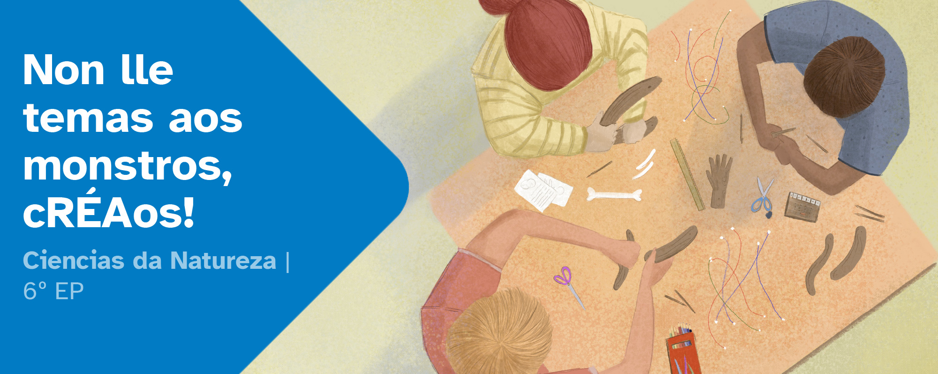
RESUMO DE CONTIDOS

Índice
Os sentidos 2
A vista 2
O oído 3
O olfacto 4
O gusto 4
O tacto 5
Aparello locomotor 6
Sistema esquelético 6
Clasificación dos ósos 6
Os ósos e as articulacións 7
Sistema muscular 7
Músculos e ósos 8
Niveis de organización celular 8
O sistema nervioso 10
Que son as neuronas? 11
Atribución dos recursos incorporados ao documento 12



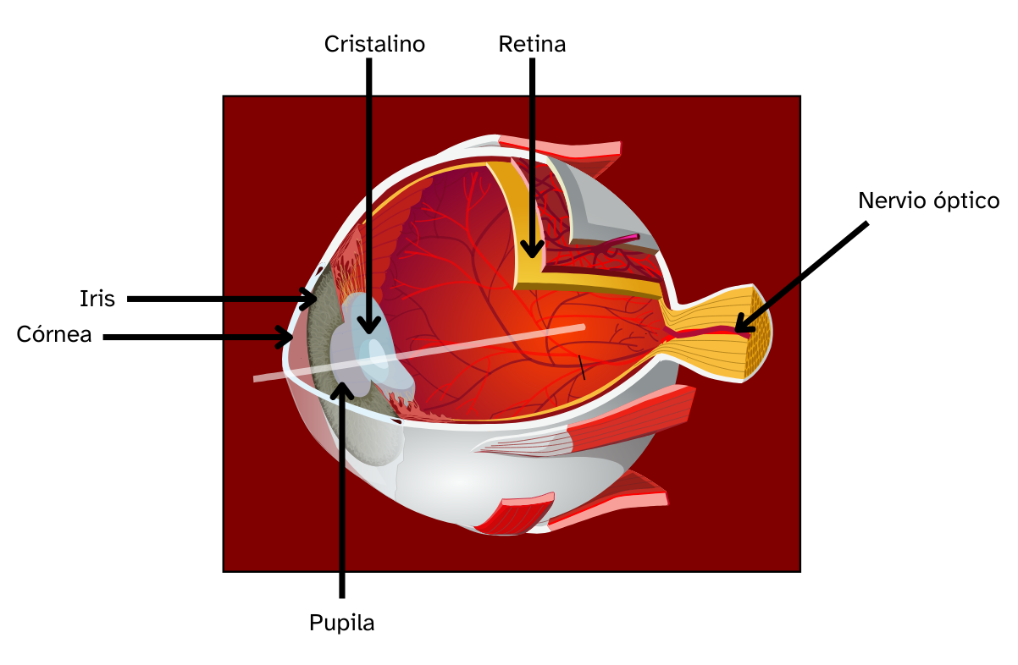
Os sentidos

A vista
Os órganos encargados do sentido da vista son os ollos. O ollo está formado por unha parte interna e unha parte externa con diferentes funcións e elementos en cada unha delas.
- A parte interna do ollo está formada por:
  - Córnea: é unha fina capa transparente pola que pasa a luz e axuda a enfocar os obxectos.
  - Iris: é a parte de cor do ollo. Esta ven determinada por factores hereditarios. A súa función é controlar a cantidade de luz que entra no ollo.
  - Pupila: é un círculo de cor negra que está no centro do iris e polo que entra a luz. Cando hai pouca luz as pupilas dilátanse, é dicir, fanse máis grandes, e cando hai moita luz as pupilas contráense, facéndose máis pequenas.
  - Cristalino: está situado no interior do ollo detrás da pupila e do iris. É unha lente que se encarga de enfocar os obxectos do noso arredor.
  - Retina: localízase no fondo do ollo. É a encargada de captar as imaxes, grazas aos millóns de células receptoras da luz que posúe, e envía ao nervio óptico.
  - Nervio óptico: é o encargado de transportar a imaxe dende a retina ata o cerebro.
- A parte externa do ollo está formada por:
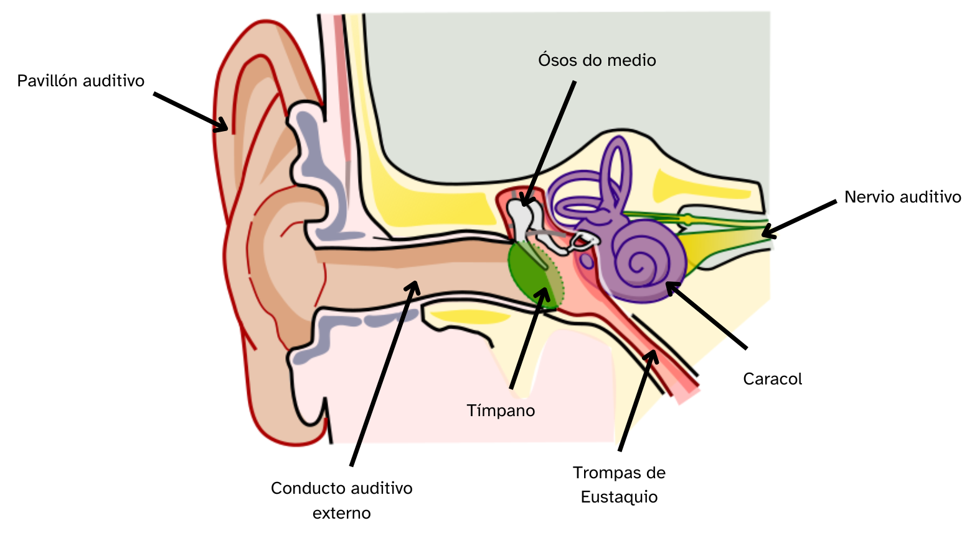
  - Glándulas lacrimais: a súa función é producir lágrimas para protexer o ollo e aportarlle nutrientes e osíxeno.
  - Pálpebras pestanas e cellas: son os encargados de protexer o ollo da suor, do po e outros elementos así como o protexe do exceso de luz.
  - Glóbulo ocular: está formado por unha serie de músculos extraoculares que permiten mover os ollos dun lado para outro.
Como funciona o sentido da vista?
Para poder percibir as imaxes, a luz entra pola córnea, atravesa a pupila e o cristalino ata chegar á retina, onde se atopan as células capaces de percibir os estímulos luminosos.
Na retina fórmase unha imaxe, máis pequena e de xeito invertido con respecto ao obxecto real, que transforma nun sinal nervioso o que o ollo lle envía ao cerebro a través do nervio óptico para que a interprete. Isto realízase de xeito instantáneo.

O oído
O órgano encargado da audición é o oído. Este encárgase de percibir os sons e enviar a información ao cerebro para que este reaccione de forma axeitada.
O oído divídese en tres partes:
- Oído externo:
  - Pavillón auditivo: estrutura pola que se capta o son.
  - Conduto auditivo: canle polo que circula o son ata chegar ao oído medio.
- Oído medio:
  - Tímpano: membrana que se atopa entre o oído externo e o oído medio. Vibra cando capta o son e move a cadea de ósos.
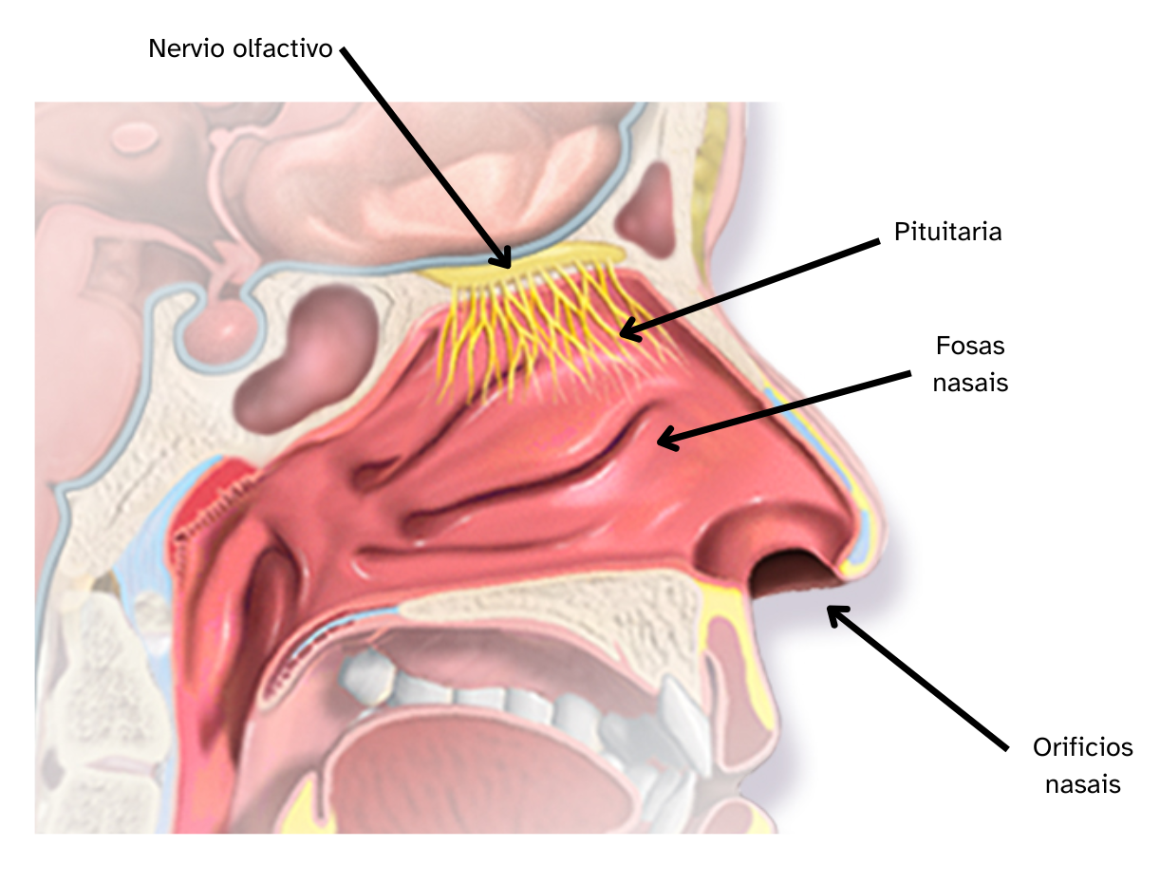
  - Cadea de pequenos osos (martelo, bigornia e estribo): transmiten a vibración do tímpano ata o caracol.
  - Trompas de Eustaquio: comunica o oído medio coas fosas nasais. A súa función é regular a presión do oído para que o tímpano poida funcionar de xeito correcto.
- Oído interno:
  - Caracol: é unha estrutura elástica en forma de caracol que contén os receptores auditivos, grazas aos cales transforma as vibracións recibidas do oído medio en impulsos nerviosos auditivos.
  - Nervio auditivo: transporta os impulsos nerviosos auditivos ao cerebro.

O olfacto
O órgano do sentido do olfacto é o nariz. Encárgase de percibir os olores e enviar a información ao cerebro para que este reaccione. Ademais o nariz é o lugar por onde entra o aire.
Partes do nariz:
- Orificio nasal: buratos polos que entra o aire.
- Fosa nasal: encárgase de quentar, humedecer e limpar o aire.
- Pituitaria: contén os receptores olfactivos grazas aos cales se perciben os olores.
- Nervio olfactivo: envíalle a información ao cerebro para que recoñeza os olores.
Como funciona o sentido do olfacto?
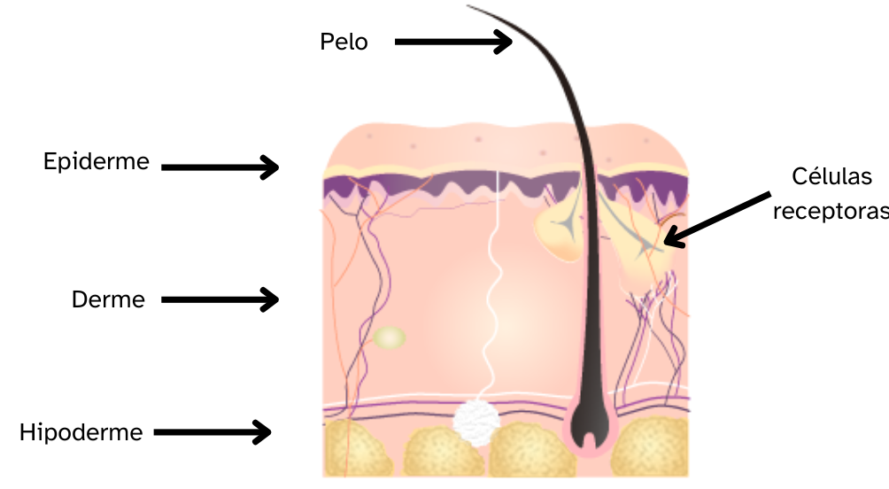
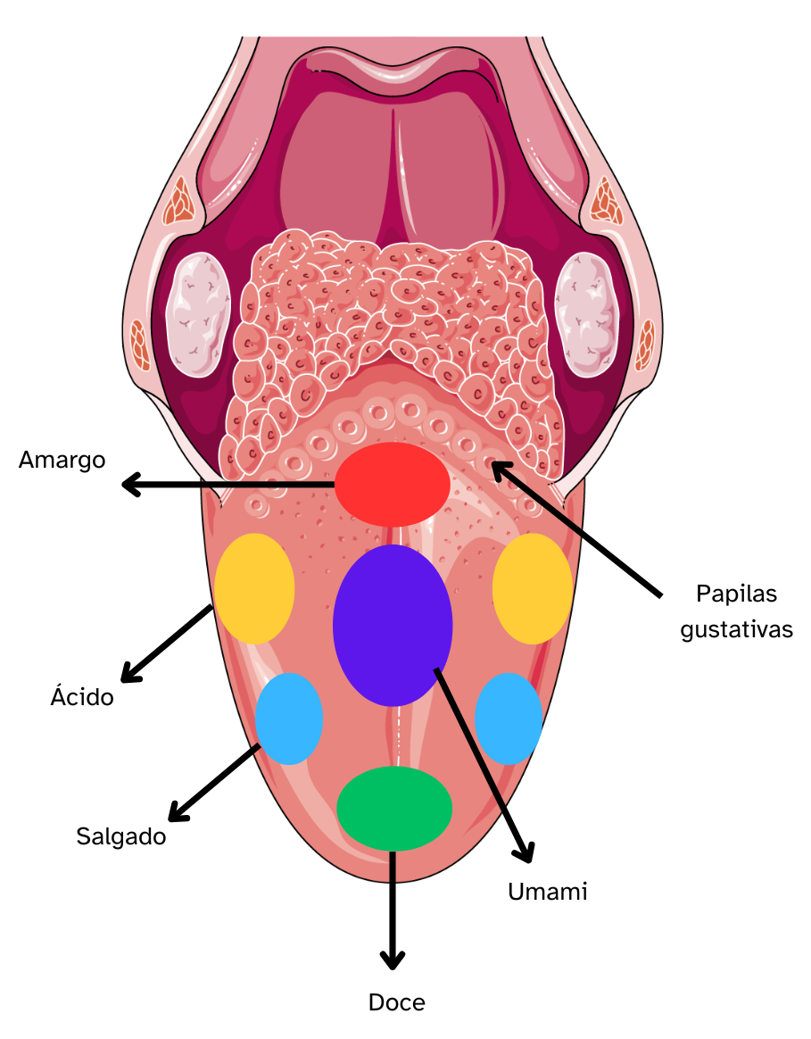
O aire e as partículas que este contén entran polos orificios nasais ata a fosa nasal, onde hai uns peliños e unha mucosa que se encargan de quentar, humedecer e limpar o aire. Seguidamente, o aire pasa á pituitaria onde se atopan os receptores olfactivos encargados de recoller a información e levala ao nervio olfactivo e este, a súa vez, lévao ao cerebro.

O gusto
O órgano do sentido do gusto é a lingua. Este permítenos identificar e coñecer os sabores dos alimentos. A lingua está cuberta polas papilas gustativas que se encargan de recoñecer as substancias que entran na boca e enviarlle a información ao cerebro a través dos nervios gustativos para identificar os distintos sabores.
Hai varios tipos de papilas gustativas que se agrupan en diferentes zonas da lingua:
- Doce
- Salgado
- Amargo
- Ácido
- Umami

O tacto
O órgano do tacto é a pel. Trátase dun órgano que recorre todo o noso corpo e que está cheo de células receptoras capaces de percibir estímulos como a temperatura (frío ou calor), a presión ou a dor. Estas células envíanlle os seus sinais ao cerebro.
Capas da pel:
- Epiderme: capa externa que a protexe axentes externos coma bacterias, virus e fungos. Ten uns orificios polos que entra o osíxeno e sae a suor.
- Derme: capa media da pel na que se atopan os vasos sanguíneos, as glándulas sudoríparas e receptores que recollen a información do exterior e a levan ao cerebro.
- Hipoderme: capa máis interna que separa a pel do órganos internos. A súa función é manter a temperatura do corpo. Nela nace o pelo.

Aparello locomotor
O aparello locomotor é o sistema que permite o movemento do corpo humano. Está formado polo sistema óseo (ósos) e o sistema muscular (músculos), así como as articulacións que conectan os ósos entre si.
- Os ósos proporcionan a estrutura e o soporte do corpo.
- Os músculos xeran o movemento ao contraerse e relaxarse.
- As articulacións permiten a flexibilidade e o rango de movemento necesario para realizar diversas actividades, como camiñar, correr e saltar.
Así pois, os ósos e os músculos traballan en conxunto: cando un músculo se contrae, tira dun óso, provocando o movemento. Ademais, o aparello locomotor axuda a manter a postura e a estabilidade do corpo.

Sistema esquelético
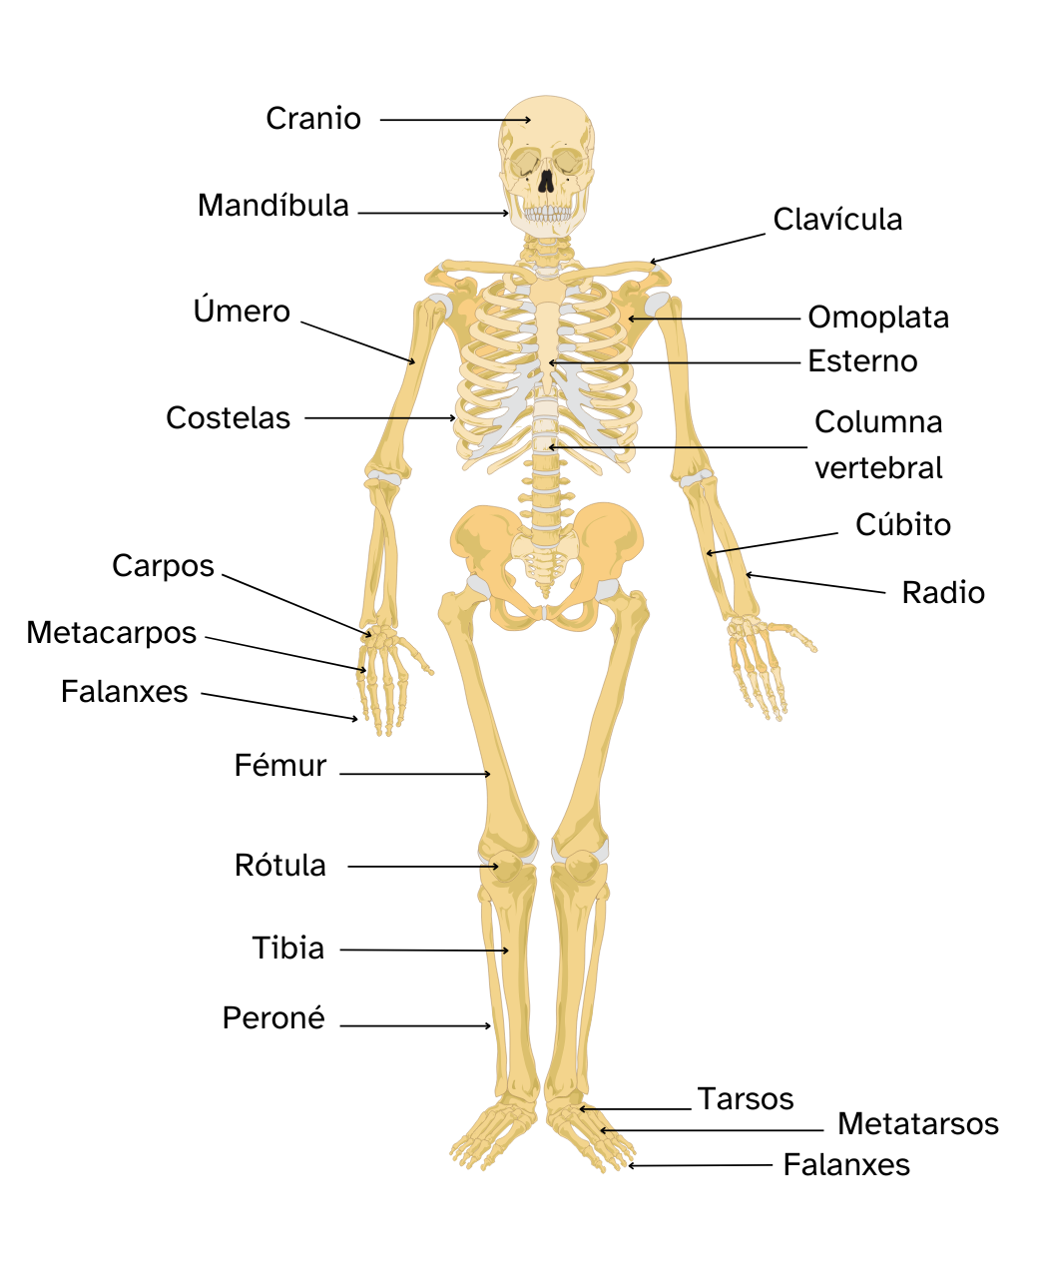
O esqueleto é unha estrutura ríxida que sostén o corpo e protexe os órganos vitais. Está formado por 206 ósos que se conectan entre si mediante articulacións. Ademais, o esqueleto permite o movemento ao funcionar como un sistema de pancas que os músculos poden mover.
Os principais compoñentes do esqueleto inclúen a columna vertebral, as costelas, o cranio e as extremidades. Os ósos tamén almacenan minerais como o calcio e producen células sanguíneas na medula ósea.

Clasificación dos ósos
O esqueleto pode clasificarse en:
- O esqueleto axial inclúe a columna vertebral, o cranio e a caixa torácica.
  - Columna vertebral: formada por vértebras, protexe a medula espiñal e soporta o peso do corpo.
  - Cranio: protexe o cerebro e forma a estrutura da cara.
  - Caixa torácica: composta polas costelas e o esterno, protexe o corazón e os pulmóns.
- O esqueleto apendicular está formado polos ósos das extremidades superiores e inferiores, e as cinturas escapular (os ombreiros) e pélvica (as cadeiras). Estes ósos permiten o movemento e a manipulación de obxectos. Os ósos dos brazos e as pernas actúan como pancas que os músculos poden mover.

Os ósos e as articulacións
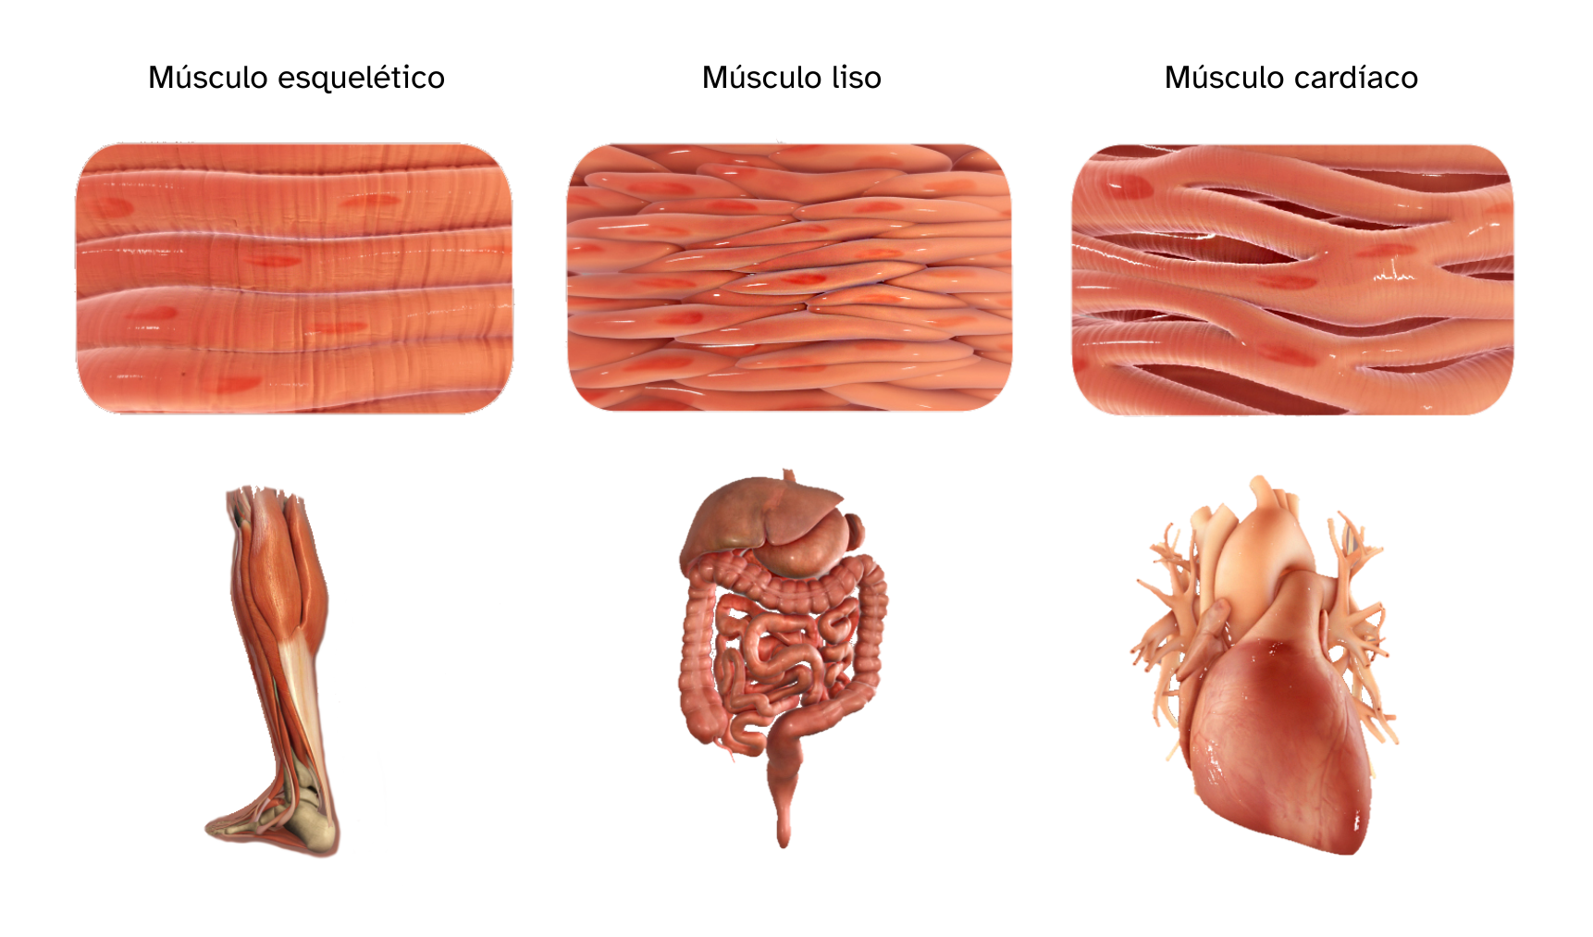
Os ósos son estruturas vivas e dinámicas que desempeñan funcións importantes no noso corpo:
- Almacenan minerais como o calcio e o fósforo, que son esenciais non só para a saúde ósea senón tamén para outras funcións corporais.
- A medula ósea, situada no interior dalgúns ósos, é a responsable de producir células sanguíneas, como os glóbulos vermellos, que transportan osíxeno, e os glóbulos brancos, que combaten infeccións.
As articulacións son os puntos de unión entre dous ou máis ósos. Poden ser:
- Inmóbiles: impiden o movemento, como os ósos do cranio.
- Semimóbiles: permiten pequenos movementos como as vértebras.
- Móbiles: permiten o movemento grazas a que posúen líquido sinovial que facilita o movemento e reduce o desgaste dos ósos, como nos xeonllos e os cóbados.

Sistema muscular
Os músculos son tecidos que permiten o movemento do noso corpo. Sen eles, non poderiamos camiñar, falar nin sequera respirar. Están formados por células especializadas chamadas fibras musculares e agrúpanse en tres grandes tipos:
- Músculos esqueléticos: Son os máis comúns e están unidos aos ósos mediante tendóns. Estes músculos son voluntarios, o que significa que os podemos controlar conscientemente. Hai máis de 600 músculos esqueléticos no corpo humano.
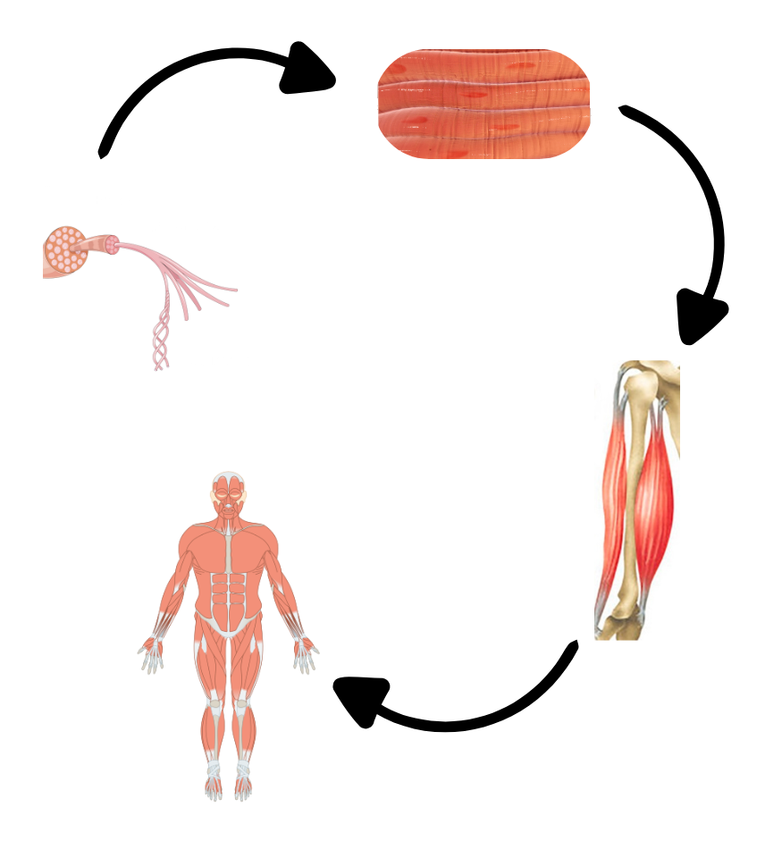
- Músculos lisos: Atópanse nas paredes dos órganos internos, como o estómago, os intestinos e os vasos sanguíneos. Estes músculos son involuntarios, o que significa que non os podemos controlar conscientemente.
- Músculo cardíaco: Este músculo atópase unicamente no corazón. O músculo cardíaco contráese ritmicamente para bombear sangue a todo o corpo, funcionando continuamente sen necesidade de descanso.

Músculos e ósos
Os músculos traballan en conxunto cos ósos e as articulacións para permitir o movemento. Cando un músculo se contrae, tira dun óso e móveo. Por exemplo, cando dobramos o cóbado, o bíceps contráese mentres que o tríceps (o músculo oposto) se relaxa. Este traballo en equipo entre músculos chámase acción antagonista.
Ademais do movemento, os músculos teñen outras funcións importantes. Axudan a manter a postura e a estabilidade do corpo. Tamén, os músculos xeran calor ao contraerse, o cal axuda a manter a nosa temperatura corporal.

Niveis de organización celular
Para entender como funcionan os nosos músculos, é útil coñecer os niveis de organización celular. Estes niveis móstrannos como as células se organizan e traballan xuntas para formar tecidos, órganos e sistemas complexos como os músculos.
Células
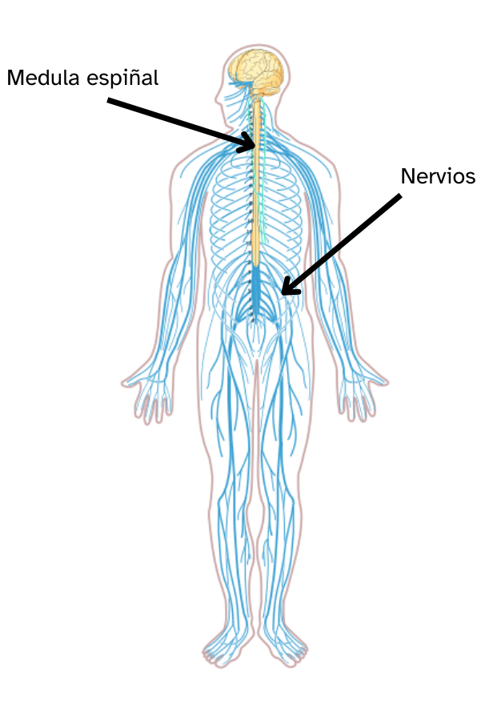
As células son as unidades básicas da vida. No caso dos músculos, a célula muscular chámase fibra muscular. As fibras musculares son células alongadas e multinucleadas que poden contraerse e relaxarse, permitindo o movemento. Cada fibra muscular está formada por miofibrillas, que son estruturas máis pequenas responsables da contracción muscular.
Tecidos
As células musculares agrúpanse formando tecidos musculares. Existen tres tipos:
- Tecido muscular esquelético: Permite movementos voluntarios como correr.
- Tecido muscular liso: Atópase en órganos internos e funciona involuntariamente.
- Tecido muscular cardíaco: Só se atopa no corazón, contráese ritmicamente de forma involuntaria.
Órganos
Os tecidos musculares forman músculos. Un músculo está composto por fibras musculares, tecido conectivo, vasos sanguíneos e nervios. O tecido conectivo rodea as fibras, os vasos sanguíneos achegan osíxeno e nutrientes, e os nervios transmiten sinais para a contracción.
Sistema
O sistema muscular inclúe todos os músculos do corpo. Traballa co sistema esquelético para permitir o movemento e manter a postura.
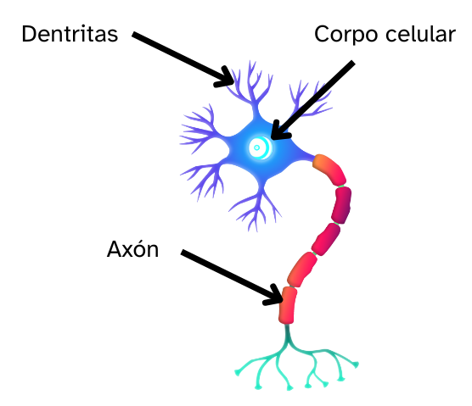
En resumo, os músculos son un compoñente vital do corpo humano e organízanse en varios niveis de complexidade, desde as células individuais ata o organismo completo. As células agrúpanse para formar tecidos, estes agrúpanse para formar órganos e os órganos agrúpanse para formar sistemas complexos, permitindo que os músculos funcionen eficientemente e contribúan á nosa vida diaria. Cada nivel de organización celular xoga un papel crucial no funcionamento dos músculos e permite que realicen as súas diversas funcións, como o movemento, a estabilidade e a xeración de calor. Ao entender estes niveis, podemos apreciar mellor a incrible complexidade e eficiencia dos nosos músculos e como contribúen á nosa vida diaria.

O sistema nervioso
O sistema nervioso encárgase de procesar os estímulos e elaborar unha resposta. Estes estímulos poden ser externos (escoitar unha música) ou internos (sentir fame).
O sistema nervioso divídese en dúas partes:
- O sistema nervioso central está formado polo encéfalo e a medula espiñal.
  - O encéfalo atópase dentro do cranio e está formado polo cerebro, cerebelo e o bulbo raquídeo.
    - Cerebro: ocupa a maior parte do encéfalo, consta de dúas metades simétricas chamadas hemisferios cerebrais. Encárgase de procesar a información e elaborar respostas, controla as accións voluntarias (como moverse, ler ou escribir), as emocións, etc.
    - Cerebelo: coordina o equilibrio e os movementos como camiñar, bailar, nadar…
    - Bulbo raquídeo: serve de unión entre o encéfalo e a medula espiñal. Controla os movementos involuntarios como os latidos do corazón ou pestanexar.
  - A medula espiñal atópase no interior da columna vertebral, conecta o encéfalo con todos os nervios do corpo e é a responsable dos actos reflexos, como por exemplo quitar a man cando algo está moi quente.
- O sistema nervioso periférico son o conxunto de nervios que percorren o noso corpo e están conectados co sistema nervioso central.
Existen dous tipos de nervios:
  - Nervios sensitivos: levan a información dende os órganos dos sentidos ao sistema nervioso central.
  - Nervios motores: levan as ordes dende o sistema nervioso central ata os músculos para que estes actúen.

Que son as neuronas?
As neuronas son as células do sistema nervioso. Encárganse de transmitir a información mediante sinais nerviosos dende o cerebro ata as diferentes partes do corpo, e viceversa. Están formadas por:
- Corpo celular: centro da célula que permite o funcionamento da neurona.
- Dendritas: prolongacións curtas e ramificadas.
- Axón: prolongación máis longa.
O sinal nervioso entra polas dendritas dunha neurona e sae polo axón. Dende aí contacta coas dendritas da seguinte neurona e así vaise transmitindo o impulso nervioso por todo o corpo a través dos nervios.

Atribución dos recursos incorporados ao documento

Páxina 2:
Obra derivada (proxecto cREAgal) a partir de Chabacano. Eye-diagram bg. Licenza CC BY-SA 3.0
Páxina 3:
Obra derivada (proxecto cREAgal) a partir de Chittka L, Brockmann. Anatomy of the Human Ear blank. Licenza CC BY 2.5
Páxina 4:
Obra derivada (proxecto cREAgal) a partir de BruceBlaus. Nose Anatomy. Licenza CC BY-SA 4.0
Páxina 5:
Obra derivada (proxecto cREAgal) a partir de Laboratoires Servier. Digestive system - Tongue -- Smart-Servier. Licenza CC BY-SA 3.0
Obra derivada (proxecto cREAgal) a partir de DataBase Center for Life Science (DBCLS). 201405 skin. Licenza CC BY 4.0
Páxina 7:
Obra derivada (proxecto cREAgal) a partir de Mikael Häggström. Human skeleton front - no labels. Licenza Public Domain
Páxina 8:
Obra derivada (proxecto cREAgal) a partir de Scientificanimations. Clases de músculos es. Licenza CC BY 4.0
Páxina 9:
Elaboración propia (proxecto cREAgal) derivada de “Tendon anatomy 1 -- Smart-Servier”, obra
de “Laboratoires Servier”, con licenza “(CC BY-SA 3.0)”. Derivada de “Clases de músculos es”, obra de “Scientificanimations”, con licenza “(CC BY 4.0)”. Derivada de “Musclesbicepstriceps esp”, obra de “Dominio público”, con licenza “(CC BY-SA 3.0)”. Derivada de “Muscles front and back”, obra de “OpenStax & Tomáš Kebert & umimeto.org”, con licenza “(CC BY-SA 4.0)”. “Niveis de organización celular” (CC BY-NC-SA 4.0)
Páxina 10:
Obra derivada (proxecto cREAgal) a partir de Medium69, Jmarchn. Nervous system diagram unlabeled. Licenza CC BY-SA 4.0
Páxina 11:
Obra derivada (proxecto cREAgal) a partir de Yourazidan. Nerve-cell-neuron-brain-neurons. Licenza CC BY-SA 4.0

“Resumo de contidos: Non lle temas aos monstros, cRÉAos!”, do proxecto cREAgal, publícase coa Licenza Creative Commons Recoñecemento Non-comercial Compartir igual 4.0

